Memoria EDA Benidorm

Introducción

Este es un EDA en el que se ha buscado la relación entre las menciones en Twitter de Benidorm y su turismo.

Twitter es una empresa fundada en 2006 que desde tener 40 millones de usuarios en 2010 ha crecido hasta tener 401 millones de usuarios a finales de 2022, dado el gran volumen de usuarios es razonable considerar que puede influir en las opiniones e intereses de la gente, en este caso en particular ver si los comentarios en Twitter influyen en el turismo de Benidorm.

El proyecto comienza con la obtención de datos de Atribus, que aporta un json con más de 100.000 tweets en el que comprobamos el rango de fechas para ver que datos de turismo debemos buscar.

Para poder comparar los datos de los tweets con el turismo se utilizó la base de datos del INE, en la que se encuentra el numero de turistas distribuidos por la duración de su estancia (pernoctantes o viajeros) y su origen (español o extranjero).

Se investigaron los lenguajes de los tweets, sin embargo tras ver que algunos de los lenguajes más usados eran el noruego o el Assamese, se investigó el origen de los turistas en benidorm. Se encontró un mapa mostrado más adelante que confirmaba las sospecha de que el noruego probablemente no era el segundo idioma más utilizado, y se procedió a usar las id de los tweets para investigar esos datos anomalos, tras ver unos cientos de tweets de distintos idiomas se llegó a la conclusión de que la información sobre el lenguaje probablemente había sido erroneamente recolectada ya que todos los tweets estaban en español.
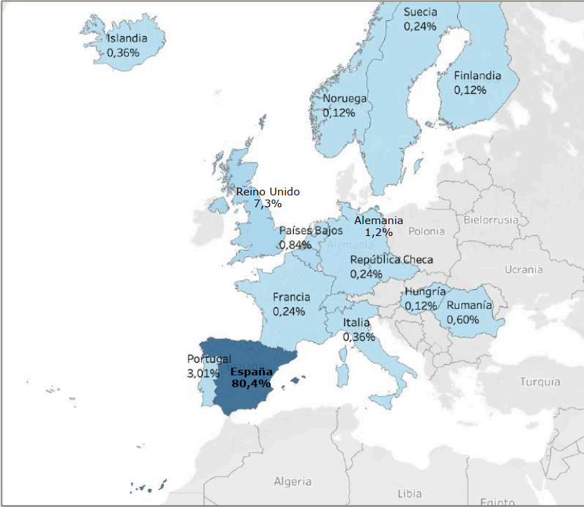

Se expandió el dataframe para ver todas las 61 columnas y poder decidir que columnas nos interesan. En este proceso se utilizó la correlación entre columnas para seleccionar las que se debían eliminar.

Se procedió a eliminar columnas para conseguir un dataframe más manejable, llegando así a tan solo 8 columnas para nuestra investigación, y no redundantes. Sentimiento, que se refiere a la actitud del tweet, positiva, negativa o neutra, total de tweets y significado estadístico, que habla de la importancia del usuario, se saca con una formula en relación con los seguidos y seguidores del usuario.

En el siguiente paso se procedió a agrupar los tweets por meses, ya que los datos de turismo se hallaban en ese formato, en ese paso se descubrió que pese a que había tweets desde 2010 estos eran esporádicos hasta julio de 2022, por lo que en muchos meses de esos años no había tweets, hubo que eliminar todos los tweets previos a esa fecha.

Al modificar esa fecha hubo que reducir tambien el rango de datos de turismo.

Se procedió a encontrar datos estadísticos generales.

 | Conteo Retweet | Conteo Favoritos | Importancia Estadística | Sentimiento | Conteo Seguidos | Conteo Seguidores | Conteo Tweets
Conteo | 104115 | 1.04E+05 | 104115 | 104115 | 104115 | 1.04E+05 | 1.04E+05
Media | 0.817039 | 5.08E+04 | 59.351185 | 0.762532 | 1327.793459 | 2.25E+04 | 6.49E+04
s | 19.744907 | 8.77E+04 | 3135.023813 | 0.58209 | 2782.549548 | 2.37E+05 | 1.23E+05
min | 0 | 0.00E+00 | 0 | -1 | 0 | 0.00E+00 | 1.00E+00
25.00% | 0 | 3.34E+03 | 0.414603 | 1 | 276 | 1.97E+02 | 7.22E+03
50.00% | 0 | 1.78E+04 | 0.834499 | 1 | 635 | 6.01E+02 | 2.38E+04
75.00% | 0 | 5.90E+04 | 1.595118 | 1 | 1410 | 1.96E+03 | 7.07E+04
max | 2966 | 1.75E+06 | 965554 | 1 | 208053 | 8.75E+06 | 2.00E+06

En esta tabla se puede observar algunos datos, como por ejemplo que la inmensa mayoría de los tweets tienen muy poca influencia, pues no tienen retweets y quien los publica no tiene casi seguidores.

Ahora se filtra por sentimiento, positivo, negativo y neutro para poder estudiar cada uno por separado.

Dado el amplio rango de valores de los datos, que en el caso de los sentimientos puede ser de cero, hasta los cientos de miles de significancia estadística, hubo que realizar un escalado minmax para que en una gráfica tuviesen sentido.

Antes de analizar los datos se procedió a obtener datos sobre con cuanta antelación la gente decide su localización de vacaciones, ya que influiría en cuando hay que mirar los tweets, encontrandose esta información ya recopilada por la Universidad de Alicante.
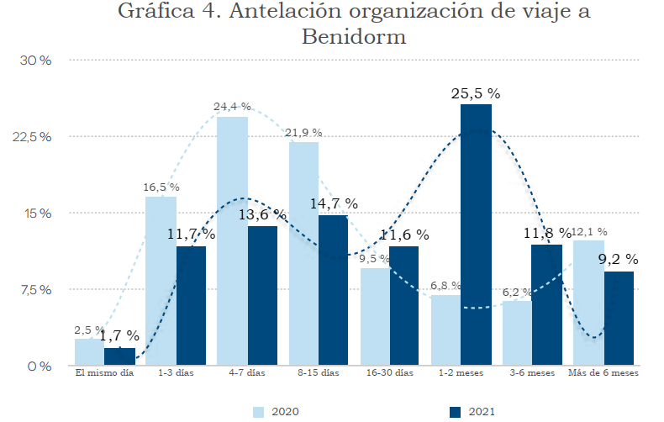

Con esta información se puede ver que la antelación varía enormemente con los años, por lo que se hizo un gráfico de líneas para observar los datos.

Para poder realizar el gráfico de lineas se crearon nuevas columnas en el dataframe de hostelería, para poder tener la mayor flexibilidad en cuanto a datos posible, y se manipuló la fecha de forma que coincidiera con la del dataframe conteniendo los tweets.
Además se normalizó con un minmax.

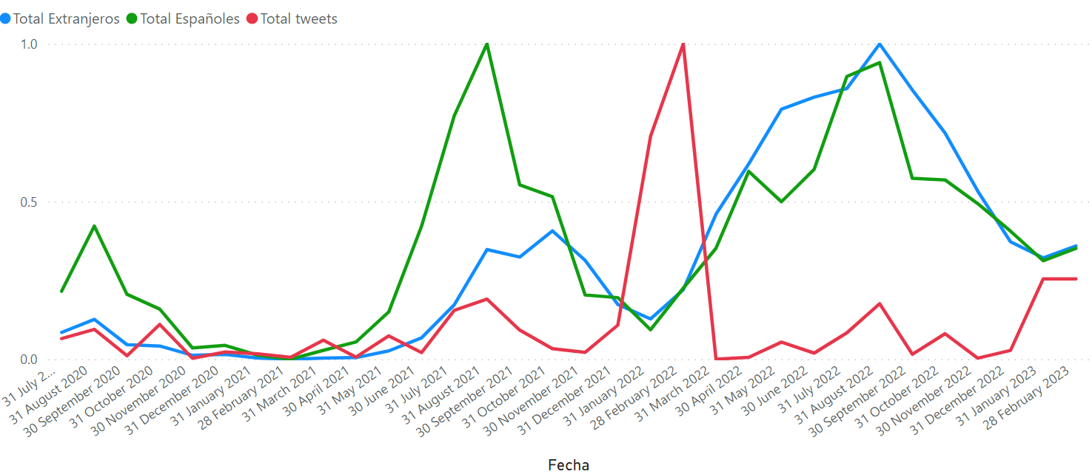

En esta gráfica se utilizó el total de tweets como proxy del sentimiento, ya que la inmensa mayoria son de sentimiento neutral y el total de tweets correspenda de manera muy próxima al significado estadístico.

Se puede observar que por regla general no hay una correlación directa mes previo a mes entre tweets y turismo, ya sea nacional o extranjero, sin embargo si que hay un aumento de tweets en los picos de turismo, y el gran pico del Benidorm Fest a principios de 2022, que pudo influir que hubiese más turistas a lo largo de los meses previos a verano.

Según nuestros datos la gente planea con cierta antelación sus vacaciones, por lo que si se cumpliese que más tweets llevan a más turistas se verían más visitantes, sin embargo si esto se cumple se encuentra oculto por el factor estacional del turismo.

De cualquier manera y debido a las restricciones cada vez más severas al uso de Twitter, como son limitar el número de tweets que una persona puede ver o que sin una cuenta no se puedan ver los tweets, se puede esperar que el uso de Twitter como herramienta para encontrar un lugar de vacaciones decaiga, por lo que este estudio debiera repetirse con otras redes sociales, como pudieran ser TikTot o Facebook.

Bibliografía

Dataset Atribus de Tweets sobre Benidorm.

Datos del INE de ocupación hotelera, https://www.ine.es/jaxiT3/Datos.htm?t=2078.

Barómetro turístico de Benidorm encuenta verano 2021, realizado por Likert y Pedro Zaragoza Orts

Benidorm en cifras https://benidorm.org/es/ayuntamiento/concejalias/estadistica-y-poblacion/benidorm-en-cifras

